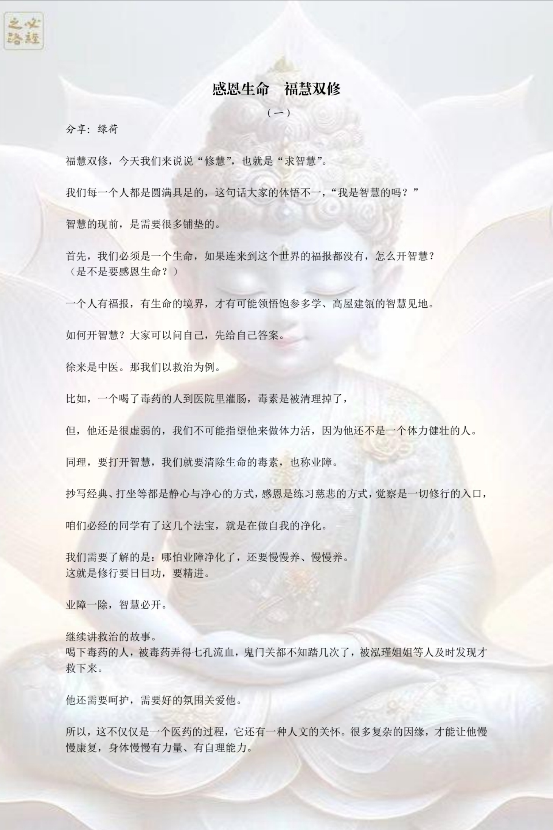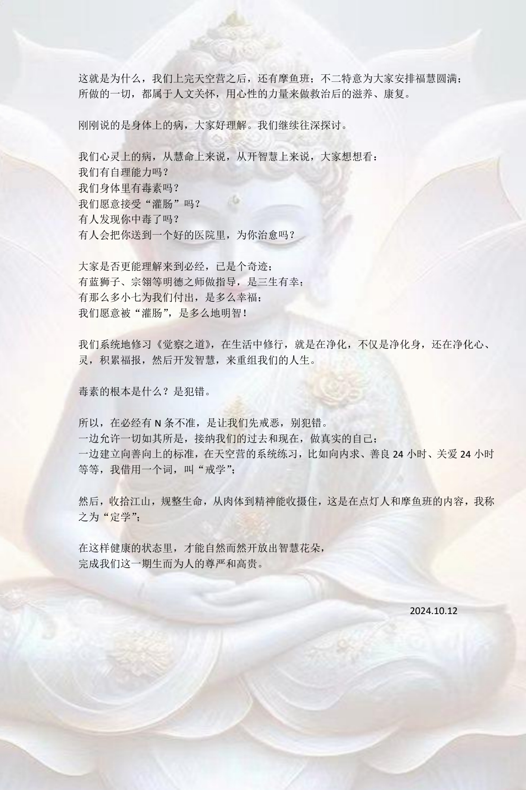大家好！

咱们这一期的感恩练习
从10月9日（农历九月初七）星期三开始，11月5日练习毕。

要求：
1.真心、诚心，真做、实做；
2.每天早上需30~45分钟+晚睡前10~15分钟，请务必安排出时间；
3.每天早晚两次打卡；
4.好好分享。
与大家一起做这个练习，
主要是两方面原因：
一是感恩对于提升觉察力、安住觉中的重要性；

二是希望大家此生既能好好修行（慧），又能活得尊贵富足（福）。

练习的结构是：28天感恩+21天财富显化。
后者，必须是前者练习到位的基础上。

需要大家纯粹、真诚、全然的信任。@所有人
大家见字吉祥

现在正式开启28天的感恩练习之旅。
任何时候，只要我们处于感恩这一前提之下，我们的觉察力就会稳固提升、不再退转，这是解决同学们从天空营毕业后能更深安住觉中的法宝。

处于感恩这一前提下，世间所有的事仿佛都是为你而设计，都在与你配合，助你成就，你已然为自己奠定了快乐的根基，贪嗔痴慢疑轰然消散。

从我们感恩的内在意识发动的那一刻起，与外部世界的抵触和挣扎都被感恩的能量所超越；“恶人”“坏人”，成了帮助我们获取智慧的逆行菩萨，我们心中唯有感恩。

生命的本源就是以付出作为第一需要，我们融入当下付出的状态，会无比感恩给予付出机会的人、事、物。
当我们处于无条件爱的时候，会深深感恩周围的这些生命给我们体验的机会！

起床，发愿→洗漱→平甩→感恩→静坐

2024年10月9日感恩永在🌈Day1

【记录所受的恩福】
1.早起的第一件事：列出生命中值得感恩的十项恩福；

2.写下每一项感恩的理由；

3.大声念出你写下的感恩项。
在读完每一项之后，重复三遍咒语：感恩、感恩、感恩。
然后尽最大努力体会心中的感激之情。

- 在接下来的27天里，每天早上重复上述奇妙练习的三个步骤。
要点：（一）
当我们感恩所拥有的事物时，无论它们有多小，都会得到更多同样的事物。

如果，我们对目前拥有的金钱感恩，不管有多么少，都会得到更多钱；

如果，我们对一段关系感恩——即使它并不完美——这段关系将会变得更好；

如果，我们对目前的工作感恩——即使它不是梦寐以求的——我们将更加热爱这份工作，还能在工作中获得更多更好的机会。

要点：（二.毕）
感恩的内容，包括且不限于：
·健康和身体
·工作和成功
·金钱
·人际关系
·激情
·幸福
·爱
·生命
·自然：地球、空气、水和太阳
·物质产品及服务
·做出的任何选择
……
每一次记录完所获得的恩福，我们都会感到身心愉悦，感觉的好坏能够衡量我们感恩的强度。

感恩情绪越强烈，身心就会越愉悦，生活转变的速度就会越快。

有时候，很快就能感觉愉悦，有时候则需要经历较长的时间。
但是只要我们坚持每天感谢所获得的恩福，
就会发现自己的心态将随着一次次的感恩发生越来越大的变化，同时越来越多的恩福将降临在身上！

集体香沉而眠
大家早安吉祥！感恩拥有全新的24小时！

为过好每个当下，从今天早上开始，我们在群内的“大家早安吉祥”调整为【发愿】，大家根据自己的心意发愿。

格式为：
【10月9日绿荷发愿】
……
@所有人
见字吉祥

感恩所有来到福慧圆满的同学
感恩大家的信任
感恩大家拥有一颗福慧双修的心
感恩大家开始去践行利于福慧双增的行为

此次活动
🈶老师一步一步带领
🈶打卡服务
🈶辅导服务
🈶………
大家在这样的群里会一直被保护着、学习、练习、成长

为了更好的：
让大家体验目前的静修方式
也感恩大家为“保护”出一份力

愿大家真正践行：
【群内信息不外传！】
【群内信息不外传！】
【群内信息不外传！】

感恩大家的践行

@所有人 宗萨仁波切：
情绪本身就是智慧不够的产物，佛家的出离心就是智慧；

所谓出离心，就是不再执着过去执着的事物。

当你不再执着一件事或习惯，它就失去了摆布你的能力，你也就获得了自由。练习感恩的初期，
会开辟内在更多柔软空间，也会带来更多健康。
因此，身体有不适的同学，可以试试对不适处的强烈感恩。

练习感恩的初期，
所有被给予的善意、祝福、支持，无论大大小小，都值得感谢。

请记住：一颗有感谢的心，才与圆满相应。

2024年10月10日🌈感恩之旅Day2💎

【神奇的感恩石】
1.重复Day1练习事项1——记录你的恩福中的步骤1-3：
列出你生命中值得感恩的十项恩福，并写下每一项感恩的理由。
重读一遍写下的感恩项。
然后念三遍魔咒：感恩、感恩、无比感恩，尽最大努力体会心中的感激之情。

2.找一块感恩石，并将它放在你的床边。
感恩石的大小，以握在手心里为宜，可以是任何材质的石头、木块，关键是源自大自然。

3.在你入睡前，用手握住感恩石，回忆一天中所发生的最美好的事。

4.为当天所发生的最美好的事情，念出咒语：无比感恩。

5.在接下来的26天里，每晚都重复感恩石的练习。

（请大家于今天阅读明天的练习内容）
2024年10月18日🌈感恩之旅Day10

【魔法粉末】
1.记录你的恩福：列出你生命中值得感恩的十项恩福，并写下每一项感恩的理由。重读一遍写下的感恩项。
然后念三遍魔咒：感恩、感恩、无比感恩，尽最大努力体会心中的感激之情。

2.今天，将及时感恩撒向十个为你提供方便的人，当面或在心中对他们表示感谢。对他们的服务心怀感恩。

3.入睡前，一只手握住感恩石，对一天所发生的最美好的事，说一声“感恩”。

4.预习第二天的练习内容。

2024年10月19日🌈感恩之旅Day11

【元气清晨】
1.新的一天来临，当你从睡梦中醒来，先不要忙着做其他事，念出那句魔咒：感恩。
|、0921·2q=-0981 134-41
2.从你睁开双眼到整理完毕将要出门，这一过程中对你触碰到的以及使用过的所有物品，念出那句魔咒：感恩。

3.记录你的恩福：列出生命中值得感恩的十项恩福，并写下每一项感恩的理由。
重读一遍写下的感恩项。然后念三遍魔咒：感恩、感恩、无比感恩，尽最大努力体会心中的感激之情。

4.今晚入睡前，一只手握住感恩石，对一天所发生的最美好的事，说一声“感恩”。
2024年10月20日🌈感恩之旅Day12

【改变生命的恩人贵人】
1.记录你的恩福：列出生命中值得感恩的十项恩福，并写下每一项感恩的理由。
重读一遍写下的感恩项。然后念三遍魔咒：感恩、感恩、无比感恩，尽最大努力体会心中的感激之情。

2.找一个安静的地方，列出对你的人生产生深刻影响的三个人的名字。

3.想象他们就站在你面前，你挨个对他们大声说出你感谢他们的理由，以及他们如何影响了你的人生。

4.今晚入睡前，一只手握住你的感恩石，对一天所发生的最美好的事，说一声“感恩”。
2024年10月21日🌈感恩之旅Day13

【如愿】
1.记录你的恩福：列出生命中值得感恩的十项恩福，并写下每一项感恩的理由。重读一遍写下的感恩项。
然后念三遍魔咒：感恩、感恩、感恩，尽最大努力体会心中的感激之情。

2.坐在电脑前，或是拿出笔和笔记本，列出十项你最想实现的愿望，在每一项心愿之前说三声感恩，感觉自己此时已经实现了愿望。
例如，感恩、感恩、感恩你的愿望。

3.运用想象，想象自己已经实现了十个愿望，并在心中回答下面的问题：
1）达成心愿时你会有什么样的感受？
2）达成心愿后你会第一个通知谁？你会怎样告诉他们？
3）达成心愿后你要做的第一件重要的事是什么？在心中尽可能具体地描绘这些细节。

4.将你列出的十个心愿重新阅读一遍，着重强化那个魔力词语：感恩，在心中尽可能多地体会感恩的情绪。

5.根据你的喜好，制作一个面板，将你梦想的画面剪下来贴在面板上，你需要能经常看见它。
在面板上的标题位置用加黑大号字体写出“感恩、感恩、无比感恩”这几个字。

6.今晚入睡前，一只手握住感恩石，对一天内所发生的最美好的事，说一声“感恩”。
2024年10月12日🌈感恩之旅Day14💎

【拥抱神奇的一天】
1.记录恩福：列出生命中值得感恩的十项恩福，并写下每一项感恩的理由。
重读一遍写下的感恩项。然后念三遍魔咒：感恩、感恩、无比感恩，尽最大努力体会心中的感激之情。

2.清晨，将今天一天从早到晚、直至入睡的计划在脑海中重现一遍。为了保证一切进展顺利，对每一个计划和活动说出那句神奇的魔咒：感恩。
想象这是在一天结束时表达的感谢，因为一切都很顺利，所以你沉浸在巨大的感恩情绪当中。

3.将感恩的魔力运作于今天你所要完成的任务之后，在练习结束时请说：“感恩今天我所得到的激动人心的消息。”

4.入睡前，一只手握住感恩石，对一天所发生的最美好的事，说一声“感恩”。
2024年10月23日🌈感恩之旅Day15💎

【修复人际关系的魔力】

1.记录你的恩福：列出生命中值得感恩的十项恩福，并写下每一项感恩的理由。重读一遍写下的感恩项。
然后念三遍魔咒：感恩、感恩、无比感恩，尽最大努力体会心中的感激之情。

2.选择一段出了问题或是破碎了的关系作为你要改善的对象。

3.坐下来，对你所选择的这个对象，列出这段关系当中令你感激的十件事，并用下面的句式记述下来：
人名，我很感激什么？

4.入睡前，一只手握住感恩石，对一天内所发生的最美好的事，说一声“感恩”。
2024年10月24日🌈感恩之旅Day16💎

【健康的魔力】
1.记录你的恩福：列出你生命中值得感恩的十项恩福，并写下每一项感恩的理由。重读一遍写下的感恩项。
然后念三遍魔咒：感恩、感恩、无比感恩，尽最大努力体会心中的感激之情。

2.回忆你的幸福感达到巅峰状态的三段时期，对每段时期真诚地表达感谢。

3.想想自己身体依然健康的五个部位，对它们依次表达感谢。

4.选择身体的一个部位作为你想要改善的对象，花一分钟时间想想理想状态下该部位是怎样的，接着对这种理想状态表达感谢。

5.入睡前，一只手握住你恩石，对一天内所发生的最美好的事，说一声“感恩”。
@所有人

1、今日感恩：
感恩生命
感恩祖先筚路蓝缕，代代相传，孕育延续子孙的命脉，赐给子孙最宝贵的人身，感恩祖先的辛勤养育，让我们能够在人世间享受丰足，学会爱。感恩 感恩 感恩
我来到这个世界是为了学习爱，奉献爱，传达爱.

@所有人

2、今日感恩：
感恩自然的万物生机！
感恩清晨的一缕阳光！
感恩彼此的同频共振！

感恩自然万物，感恩天地、水、空气和太阳，一花一草，每一个人，每一个生命，让我们与大自然和谐共生。

感恩地球，在自然完全的进展中运作着。让大自然四时正常，枝繁叶茂，开花结果。

感恩生活在和平的世界里。感恩宇宙的大爱赐福，我们与世界共存共荣。

感恩 感恩 感恩
3、【肉体是人的神殿】带着觉知照顾自己，冷暖、汗湿、饱饿、排便、睡眠……每一项都在恰当的时间里感受并照顾到身体的需求，肉体也是人的神殿，让我好好供奉它。
身体是我们每个人的一座神殿。生活中的我们，要经历多少才能做到，是真的有觉知地在用心对待这座神殿的呢？

感恩自己的身体健康有力，每一个细胞，每一个DNA都欢喜的展现光明村井的本质，活力充沛，热情洋溢，所有的组织器官都快乐而和谐的运作着。眼耳鼻舌身意都在陪我享受存在之美。我的心心念念，只有善意和祝福。一切的事情我都以善意和爱来回响应，我能够适当清楚的表达自己。我能够与人做最好的沟通，感恩来到我生命中的每个生命和我共建美好的关系，在关系中学习成长！
感恩感恩感恩

我爱我身上的每一个细胞，我全身的每一个细胞都光明灿烂，我热情奉献，我喜欢做人，感谢我的双手健康有力，可以做很多事。我的眼睛清澈明亮，因为我只看好的，喜欢欣赏善良美好的事物。我的心心念念，只有善意和祝福。一切的事情我都以善意和爱来回响应。我的每一寸皮肤都很柔软、光滑、舒服。每一寸肌肤都发出青春健康喜悦的光芒。我的喉咙清爽又能清楚表达，我只说温暖的好话。我的血液干净通畅，因为我选择营养均衡、清淡洁净的食物。我所吃的东西都能增补我的健康活力。我饮食正常，我的肠胃活泼健壮，正在进行着最好的消化与吸收，我能够适当清楚的表达自己。我能够与人做最好的沟通我释放所有的负能量没有压抑所以我的肝脏很快乐我彻底的实行宽恕和感谢我祝福每一个人无条件的去爱和理解爱是我永远的选择所以我的心脏也彻底自由没有负担我本来就是丰足美好的真正的我的存在是爱与善与美我只看好的只想好的我只活在当下所以我全身的肌肉健康有活力我全身的筋骨强壮又有力双腿双脚轻松自在没有负担没有压力我精力旺盛脚步轻盈健步如飞我全身的每一个细胞包括血液细胞神经细胞脑细胞肌肉细胞骨骼细胞都是圆满的爱所现象所显现，所以拥有完完全全、健健康康、完全圆满的本质

4、今日感恩：感恩身边所有关系的美好加持，感恩每一个出现在我生命中的人，来到我身边都是有原因的。从每份关系里，让我得到启发，学做一些生命的功课。
感恩所有关系中每一个人，真诚互动，慈悲回应，互相扶持，彼此接纳。每一个人都是我的老师，万事万物也都是我的老师。我愿意更柔软、更宽容、更亲切待人。我看重并珍视每一个人的存在。我爱每一个人，我知道每一个人都一样重要，感恩您来到我的生命里。
感恩感恩感恩

5、今日感恩：感恩金钱

感恩每一分金钱的到来，
为我的生活提供各种的方便。

感恩金钱的存在，
让我可以用自己喜欢的方式满足自己的生活所需。

感恩金钱的到来，
通过金钱我看到自己的存在价值。

感恩金钱你让我可以对未来无限遐想，只要我不断的提升自己，你就会越来越多地助我完成梦想

金钱，赞美你，感恩金钱

感恩感恩无比感恩

只要我们是真诚的付出，
收获金钱便是合理的行为。

6、今日感恩：感恩自己

感恩自己选择了成为自己生命的主人，为自己的生命负责。

感恩自己是一个能量富足的生命，有能力有愿力感恩所拥有的事物时，能坦然接受别人的爱，也能真诚表达自己的爱，无论它们有多小，都会得到更多同样的事物。

始终相信，一切发生都是最好的安排。

感恩感恩无比感恩

相信自己，可以的
7、今日感恩：感恩食物的滋养

食物会给我们提供能量，支撑我们的身体、支撑我们的灵魂，那些不认真吃饭的人，大概也不会对自己的身体和人生负责！

感恩食物给我们提供营养，感谢食物滋养我们的身心！吃饭前看看自己面前的每一份食材，我们吃的每一口蔬菜、每一滴酱油、每一片豆腐都蕴藏着太阳和大地。在一片面包中，我们能见到和尝到整个宇宙，在那些珍贵的食物中能见到生命的意义和价值。食物把它们的一生奉献给了人类。真正的无我利他！

感恩种植他们的人，运输的人，售卖得人，因为正是这背后所有这些看不见的人，我们才可以享用到食物。

感恩我们可以享用美食，吃的时候慢一点吃，多嚼几次，充分的咀嚼，在慢慢咀嚼的过程中，我们就能接触整个宇宙。当我们用心进食时，能深深的接触到食物，食物来自大自然、众生、宇宙。

以感恩的心进食时，我们值得享用这些食物。

真好吃，真喜欢，真健康，真感恩

感恩感恩无比感恩

8、今日感恩：感恩自己勇敢、真实和善良

感恩自己，勇敢承认自己有这样的片刻，比如：恐惧、愤怒、悲伤、压抑、焦虑、委屈、抗拒、妒忌、不甘、内疚、脆弱、哀伤、失落、孤单......

感恩自己，可以仁慈的看待自己的生命中这样的发生，不再鞭笞、批判自己的过错，不再用过去的痛苦来惩罚自己折磨自己，让自己觉得不够好，不完整，不值得被爱。

这些片刻只是生命的一部分，不是全部。生命就是一个片刻又一个片刻的发生串联起来的，有时.....有时.....

感恩自己，可以选择放下，放过抓取了这么久的痛苦，全然的释放和宽恕一切的发生，我愿意敞开心胸，接受人世间所有一切真善美的事物！

感恩感恩无比感恩
感恩一切的发生，呈现生命的鲜活样貌，独一无二真实的你自己[，爱自己也是善良的一部分哦爱心]

9、感恩一直在这里的我们

以上信息全部收到

感恩您的付出 您做的非常好，非常棒

感恩大家在温泉体验所有的发生，喜欢或者不喜欢，都很正常

当下的不喜欢、不接受

不是你们不好、你们的错，也不是我们的不好，我们的错，都只是因缘和合的发生而已。

重要的是你知道当下发生什么？你从中得到了什么，学到了什么？

或许，也许，又或者'……
在某一时间，某一个场景，某一些关系里，会需要或喜欢我们的分享……

我们会一直在的，就好了

感恩相遇，感恩一切的发生
【10月21日绿荷发愿】

诸佛菩萨如是发愿，我亦如是发愿。

愿此生带领更多有缘人福慧圆满，早证菩提

我发愿在100天内做1000件善事，回向天下学子德才增长、智慧增长、处处遇贵人、学业有成！

弘一法师还有一段话，让我们对福报的理解更清晰：

如果你心眼好，又有德行，那你一定有福报；

如果有福报，却发不了财，请不要疑惑。

是你的福报转化成了健康的身体、平安的日子、温暖的家庭，和有良德的子孙。

福报不一定让你很有钱，但一定会让你成为最圆满的自己。
很喜欢弘一法师的一段话，我想可以很好地映衬视频想要表达的意思：

“学识的渊博不是为了征服别人，
而是为了看清自己的渺小。

财富的丰厚不是为了炫耀奢华，
而是为了增加扬善的担当。

地位的显赫不是为了孤芳自赏，
而是为了率众前行。

力量的强悍不是为了欺压弱小，
而是为了自由的呼吸。 ​
​​
一个人有了能量，不是为了满足私欲，而是为了承担更多的使命……”
@所有人 财富也是因果的示现。
修行不会让人一定有钱。但，福虽未至，祸已远离。

修行，会让我们增长智慧，智慧会让我们有能力面对各种际遇。

不管有钱、没钱，都安然受之。知因果、解心结。多多布施

所以，付出是生命的第一需要。

